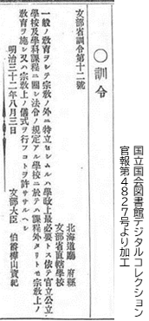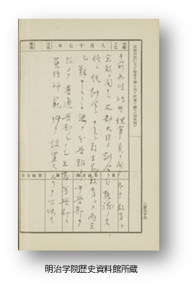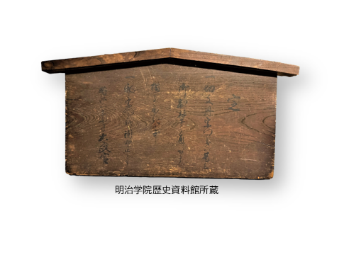

POINT

切支丹禁制の高札

**信教の自由・教育の自由を求めて**

**➡POINT**

現代に生きる私たちはによって「の自由」「学問の自由」などが保障されています。このことは人間のを考える上でも、重要なテーマの1つです。しかし、敗戦※1前の、のもとにあっては、政府が「信教の自由」「教育の自由」に干渉し、制限する法令も出されました。ここでは1899(明治32)年に発布された「第12号（以下「訓令12号」と略す）」を糸口に考えてみましょう。

1612(17)年と1613(慶長18)年に江戸幕府はキリスト教信仰や布教を禁止する「」を出します。1711（8、元）年になると「の」が立てられ、キリストや信徒を江戸幕府が取り締まるために密告者へ賞金を与えることなどが書かれました。後も新政府は禁教を続けましたが、諸外国から非難されたため、1873(明治6)年に「切支丹禁制の高札」が撤去され、欧化主義の中でキリスト教学校が各地に創られました。しかし、1889(明治22)年に大日本帝国憲法の発布、翌年教育勅語が発布されると、個人より国家を尊重するが急速にしました。

そのような中で、1891（明治24）年に天皇署名の教育勅語に最敬礼せず辞職に追い込まれた「※2事件」が起こり、これ以降キリスト教界に対する批判も激しくなります。1899（明治32）年、条約改正が施行され、外国人の居住や旅行、営業の自由が認められました。しかし、国家を尊重する国家主義のもと、教育勅語を教育の基本としていた文部省は外国人やキリスト教宣教師が日本中のいたる所に出入りし、教育の現場などで欧米の思想やキリスト教思想が広まることに不安を抱き、キリスト教学校※3への制限を行いました。それが「文部省訓令第12号」です。

この訓令12号に従わない場合はとなどの特典を失い、訓令に従うならば宗教教育や宗教行事を行うことができずの精神を失うという危機に直面したのです。キリスト教学校にとって訓令12号はその存在をかけた「踏み絵」ともいうべきものでした。

井深梶之助は、青山学院長、インブリー、グリーンらの宣教師と共に、信教の自由を掲げて、粘り強く政府要人・文部省と交渉し、上級学校進学資格と徴兵猶予の特典を回復させました。このは全国のキリスト教学校にも適用され、訓令12号はを失うことになったのです。

※1 アジア太平洋戦争を指す

※2 内村鑑三・・・日本のキリスト教思想家・文学者・伝道者・聖書学者

※3 キリスト教学校だけでなく、宗教学校は制限を受けた

1612（17）年、1613（慶長18）年に江戸幕府はキリスト教信仰や布教を禁止する「」を出す。1711（8、元）年になると「切支丹禁制の高札」が立てられ、キリスト教宣教師や信徒を江戸幕府が取り締まるために密告者へ賞金を与えることなどが書かれた。

**➡POINT**

**アクティブラーニングのための参考資料**

・かほる、他 『戦時下のキリスト教主義学校』

・キリスト 『キリスト教学校

教育同盟百年史』、『キリスト教学校教育同盟百年史資料編』

・学校法人明治学院 『明治学院百年史』

・学校法人明治学院 『明治学院百五十年史』

・学校法人明治学院 『井深梶之助とその時代 第二巻』

・明治学院歴史資料館 『明治学院百年史資料集２第』

**アクティブラーニング**

◆文部省が出す指示・命令を「文部省訓令」と言いますが、

当時、なぜ「文部省訓令第12号」が出されたのでしょうか？これに各学校はどのように対応したのでしょうか、各自で調べ、それをグループで話しあい、発表してみましょう。

◆「文部省訓令第12号」は、キリスト教などの理念を持つ宗教学校

になぜとなったのでしょうか。グループで話し合い、意見を出

しあいましょう。

特別・歴史・公民

総合・社会・公民

▶

**８月１６日、キリスト教六学校の代表者は「訓令第十二号」の憲法違反を**

**指摘し、キリスト教教育を守るためのを会議で決定した。**

**翌１７日、明治学院では臨時の会議を開き、前日の共同声明に従い、**

**のをなくして各種学校となり、キリスト教教育**

**を守り、にすることを決定した。**

**８月１７日の日記にも、そのことが書かれているのがわかる。**

**その後、井深やインブリーらの交渉により明治学院普通学部は各種学校の**

**まま文部省認可校と同等の特権であるやなどを**

**次々に回復し、ついに１９０４（明治３７）年、の**

**回復をもってによると同等の資格を全て回復した。**

POINT

「文部省訓令第十二号」を

読んでみる

**訳：**

**「一般の教育を宗教の外に置くことは、最も必要なことである。よって・公立学校および学科課程に関し法令の規定のある私立学校(小学校・中学校・高等女学校)においては、学科課程外においても宗教上の教育を行ったり、宗教上の儀式を行うことを許さないこととする。」**

**◯訓令**

**文部省訓令第十二号**

**北海道庁　府県**

**文部省直轄学校**

**一般ノ教育ヲシテ宗教ノ外二特立セシムルハ学政上最必要トス依テ官立公立**

**学校及学科過程二関シ法令ノ規定アル学校二於テハ課程外タリトモ宗教上ノ**

**教育ヲ施シ又ハ宗教上ノ儀式ヲ行フコトヲ許ササルヘシ**

**明治三十二年八月三日　　　　　　文部大臣　伯爵樺山資紀**

**訳：**「午前九時、臨時理事員[会]を開いた。この場で、教育と宗教に関する文部大臣から発令された文部省訓令第十二号について深く議論した結果、最後にこの訓令第十二号とキリスト教主義教育とは両立することはできないと判断し、本学期より中学部を改めて普通学部とし、かつ高等学部に英語師範科を設置することを可決した。」

（井深梶之助日記 明治三十二年八月十七日）

「午前九時、臨時理事員[会]ヲ開ク。即チ、教育ト

宗教ニ関スル文部大臣ノ訓令ニ付熟議ノ末、

終ニ該訓令トキリスト教主義教育トハ両立

シ難キモノト認メ、本学期ヨリ中学部ヲ

改メテ普通学部トナシ、且高等学部

ニ英語師範科ヲ設置スルコトヲ可決ス。」

（井深梶之助日記明治三十二年八月十七日）

定  
一　切支丹宗門之義ハ是迄  
御制禁之通りかたく  
相守へき事  
  
一　邪宗門之儀ハ固禁止之事  
  
明治二年十月太政官

定

一　キリスト教はこれまでも

禁令あり、これからもそう守るべきである

一　キリスト教のような邪教は固く禁教とする

明治二年十月太政官